baCSP1515白光

实物图 尺寸图
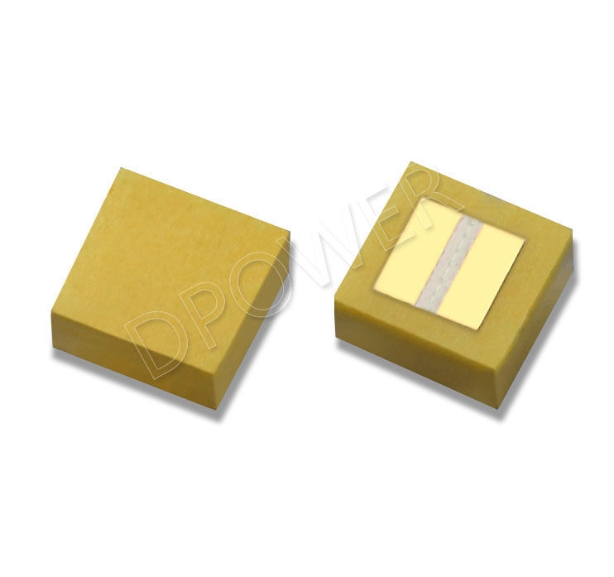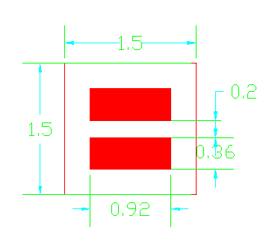
产品物性：
- 飞利浦LUMIEDS 芯片方案
- 小尺寸 低热阻 无光斑
- 无金线封装 无惧高脉冲电流
- 抗硫化
- 全色温白光及红绿兰颜色
应用范围：
- 手电筒 头灯
- 汽车大灯雾灯等车灯照明
- 投光灯 工矿灯 双色温筒灯等
- 大尺寸电视底部背光
应用案例：
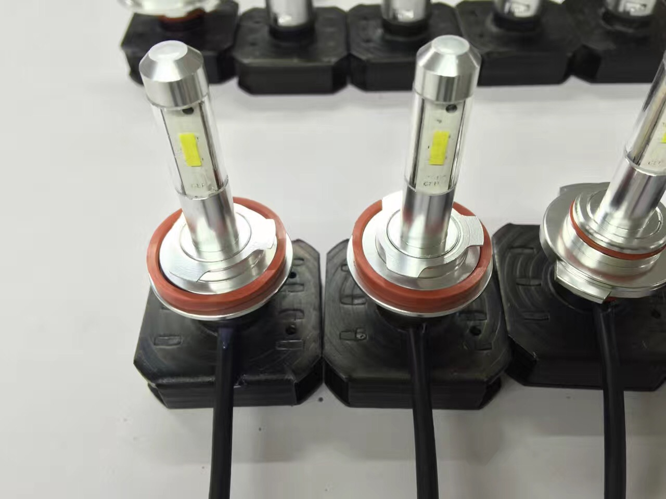

产品参数：
规格 | 颜色 | 色温 | 亮度 | 显指 | 电压 | 电流 | 功率 | 下载规格书
1515 | 正白光 | 5500-8000K | 200-240LM | 70/80 | 3.1V | 700MA | 1-3W | 下载
1515 | 自然白 | 4000-4500K | 200-240LM | 70/80 | 3.1V | 700MA | 1-3W | 下载
1515 | 暖白 | 2700-3200K | 200-240LM | 70/80 | 3.1V | 700MA | 1-3W | 下载
1515 | 金黄光 | 1700-1900K | 200-240LM | 70/80 | 3.1V | 700MA | 1-3W | 下载
1515 | 黄绿光 | 3300-3500K | 200-240LM | 70/80 | 3.1V | 700MA | 1-3W | 下载
1515 | 红光 | 620NM | 70-80LM | / | 3.1V | 700MA | 1-3W | 下载
1515 | 绿光 | 525NM | 140-160LM | / | 3.1V | 700MA | 1-3W | 下载
1515 | 蓝光 | 460NM | 30-40LM | / | 3.1V | 700MA | 1-3W | 下载

您可能感兴趣的产品：

